**Actividad Clase 20 – Quinta entrega**

**Alumno: Juan Bernardo Galardo**

-En Opera (o cualquier browser sin VPN) debemos consultar nuestra dirección IP pública y anotar.

186.136.63.198

En Opera con VPN activada debemos consultar nuestra ip y consultar su geolocalización (podemos hacerlo desde la página cual es mi IP) y anotar.

77.111.246.40

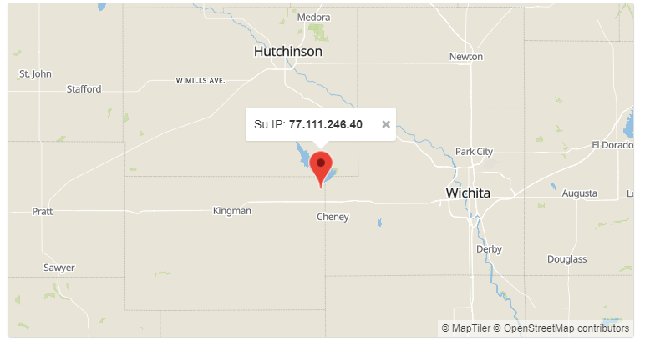

Con Tor y su red activada, debemos consultar nuestra ip y consultar la localización de la misma.

51.15.59.15

La geolocalización no se encuentra disponible.

¿Las ip públicas son las mismas? ¿por qué?  
No. Son distintas. Sin VPN es mi dirección real, con VPN es la del servidor y la de TOR es otra distinta.

Sin utilizar la VPN puedes ver el siguiente video? Ahora activala e intenta verlo, ¿que es lo que sucedió?¿Por qué?

No. No puedo verlo porque no está habilitado para mi región.

Con VPN pude verl o. Tardo mucho tiempo y es un partido del PSG vs Brest.

Utilizando Tor ¿pudimos localizar la IP ?

No. Es el propósito de Tor.

En Opera sin VPN debemos consultar nuestra velocidad de subida, bajada y el ping, anotar estos valores.

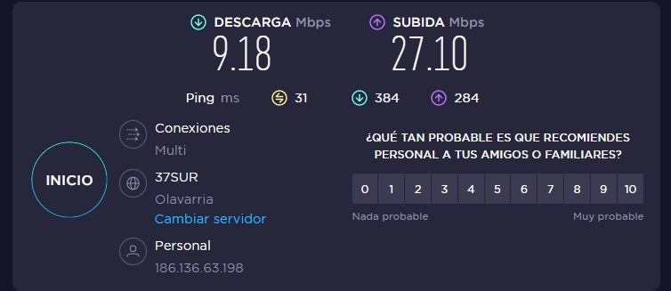

En Opera con VPN activada debemos consular nuestra velocidad de subida, bajada y el ping, anotando estos valores.

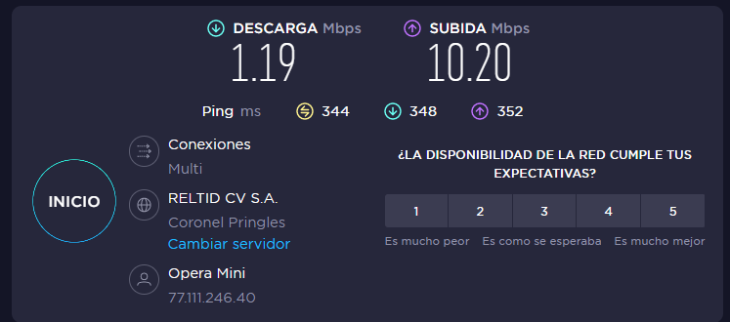

Con Tor y su red activada, debemos consultar nuestra velocidad de subida, bajada y el ping, anotando estos valores.

Luego de 15 minutos, no me arrojó resultado alguno

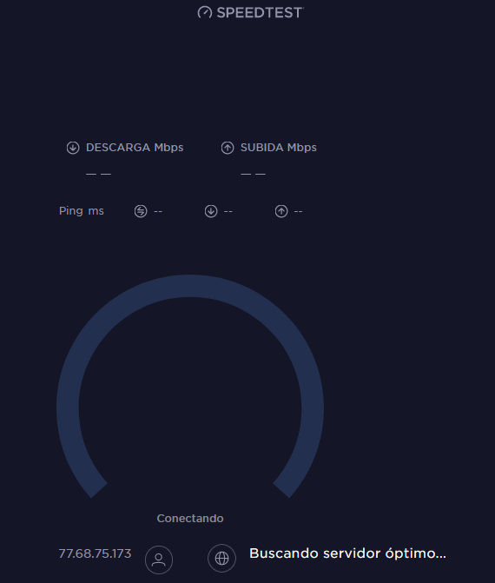

¿Las velocidades en los test son diferentes? ¿Por qué crees que sucede esto?

Sin VPN va directo desde mi servidor al sitio.  
Con VPN va de mi servidor hacia la VPN y luego hacia el sitio.

Con TOR no he podido acceder al test.

Que significa el valor del ping?

El tiempo que tarda mi conexión local con una conexión remota

El valor del ping, ¿varía entre las diferentes opciones? ¿Por qué?

Por la distancia entre los servidores.